TIÊU CHUẨN VIỆT NAM
TCVN 4145 - 85
Ô TÔ KHÁCH - THÔNG SỐ VÀ KÍCH THƯỚC CƠ BẢN
Avobus - Essotral parameters and dimensions
Tiêu chuẩn này áp dụng cho ô tô khách một tầng được đóng từ xe tải hoặc các tổng thành xe tải, hoạt động trên các tuyến đường ô tô.
1. PHÂN LOẠI Ô TÔ KHÁCH
1.1. Phân loại theo công dụng và phạm vi hoạt động.
Ô tô khách chia thành hai loại:
- Ô tô khách thành phố.
- Ô tô khách đường dài.
1.1.1. Ô tô khách thành phố.
1.1.1.1. Ô tô khách nội thành (thường gọi là ô tô buyt). Có các đặc điểm: Xe chạy trên tuyến đường nhất định, có hai hoặc ba cửa ra vào, lượng hành khách luôn thay đổi, biến động, xe chạy với tốc độ thấp (Dưới 50 Km/giờ).
1.1.1.2. Ô tô khách nội-ngoại thành:
Có các đặc điểm : Phục vụ hành khách đi lại Nội-Ngoại thành, lượng hành khách tương đối ổn định hơn ô tô khách nội thành, hành khách thường mang theo hành lý.
Ô tô khách thành phố được phép bố trí một số ghế quay ngang hoặc theo hướng ngược chiều xe chạy. Tỷ lệ hành khách ngồi và đứng không nhỏ hơn 50%.
1.1.2. Ô tô khách đường dài:
1.1.2.1. Ô tô khách nội tỉnh, dùng để vận chuyển hành khách đi lại giữa các thị xã, thị trấn, điểm dân cư, hoạt động trên nhiều dạng mặt đường khác nhau. Cho phép sử dụng ô tô khách hoạt động trên đường đất.
1.1.2.2. Ô tô khách liên tỉnh có các đặc điểm:
Phục vụ hành khách đi xe, lượng hành khách ổn định, có một hoặc hai cửa ra vào, xe chạy tốc độ cao, đòi hỏi mức độ tiện nghi cao (ghế ngồi êm, thoải mái, thông gió và kín nước tốt, có giá hành lý và hàng hóa cồng kềnh).
1.1.2.3. Ô tô khách du lịch có các đặc điểm:
Hành khách cố định cả đi và về, thời gian xe hoạt động lâu, có tiện nghi và thẩm mỹ cao về hình thức (trong và ngoài xe).
Ô tô khách đường dài không được bố trí hành khách đứng, các ghế hành khách phải hướng theo chiều xe chạy.
1.2. Phân loại theo kích thước chiều dài:
1.2.1. Ô tô khách loại đặc biệt nhỏ có chiều dài toàn bộ $5_{−0,5}^{+1}$m
1.2.2. Ô tô khách loại nhỏ có chiều dài toàn bộ $7_{−0,5}^{+1}$m.
1.2.3. Ô tô khách loại trung có chiều dài toàn bộ $9_{−0⋅\text{99}}^{+1}$m.
1.2.4. Ô tô khách loại lớn có chiều dài toàn bộ ${\text{11}}_{−0⋅\text{99}}^{+1}$m.
1.2.4. Ô tô khách loại đặc biệt lớn có chiều dài toàn bộ lớn hơn 12 m
2. THÔNG SỐ KÍCH THƯỚC
2.1. Kích thước bên ngoài (xem hình 1)
2.1.1. Chiều dài toàn bộ ô tô khách phải nằm trong giới hạn kích thước ghi ở mục 1.2.
2.1.2. Chiều dài đầu xe L₁ không được lớn hơn 35% chiều dài cơ sở, chiều dài đuôi xe L₂ không được lớn hơn 60% chiều dài cơ sở.
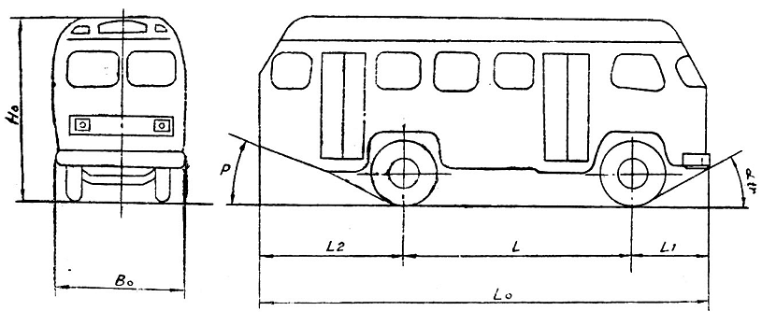
Hình 1
L_{0.} Chiều dài toàn bộ; H₀ Chiều cao toàn bộ;
Li Chiều dài đầu xe; αtr. Góc thoát nước;
B₀. Chiều rộng toàn bộ; L. Chiều dài cơ sở;
L_{2.} Chiều dài đuôi xe; P. Góc thoát sau
Ô tô khách đường dài có góc thoát sau không được nhỏ hơn 18⁰, đối với ô tô khách thành phố (Không qua phà) cho phép tăng chiều dài đuôi xe lên 65% chiều dài cơ sở và giảm góc thoát sau không nhỏ hơn 15⁰.
2.1.3. Chiều rộng toàn bộ B₀ của ô tô khách không lớn hơn 2500 mm.
2.1.4. Chiều cao toàn bộ, H₀ của ô tô khách không lớn hơn 3,2 m.
2.1.5. Số lượng và kích thước cửa ra vào của ô tô khách được quy định như sau:
- Đối với ô tô khách loại đặc biệt nhỏ có một cửa bên sườn phải, mở theo chiều xe chạy và có thể thêm một cửa phía sau.
Chiều rộng lòng cửa phía sau không được nhỏ hơn 50% chiều rộng toàn bộ của ô tô.
- Đối với ô tô khách loại nhỏ có từ 1 đến 2 cửa bên, trường hợp 2 cửa thì phải bố trí 1 cửa ở đuôi xe và 1 cửa ở khoảng giữa hai đầu xe. Trường hợp bố trí 1 cửa chỉ áp dụng cho xe ô tô khách chuyên chạy đường dài
- Đối với ô tô khách loại trung trở lên phải có ít nhất 2 cửa ra vào.
Chiều rộng lòng cửa ô tô khách không được nhỏ hơn 800 mm.
2.2. Kích thước bố trí trong buồng lái.
2.2.1. Các kích thước tương quan giữa ghế người lái với các bộ phận trong buồng lái phải theo chỉ dẫn ở hình vẽ 2 và bảng 1.
Chú thích: Bản vẽ nêu trong tiêu chuẩn không phải là bản vẽ kết cấu buồng lái.
2.3. Kích thước khoang hành khách.
2.3.1. Diện tích hữu ích của sàn xe cho một hành khách:
- Đối với người ngồi từ 0,23 – 0,25 m²
- Đối với người đứng từ 0,0,8 – 0,2 m² (Trị số đầu ứng với giờ cao điểm)
2.3.2. Kích thước bố trí trong khoang hành khách theo chỉ dẫn ở hình 3 và bảng 2.
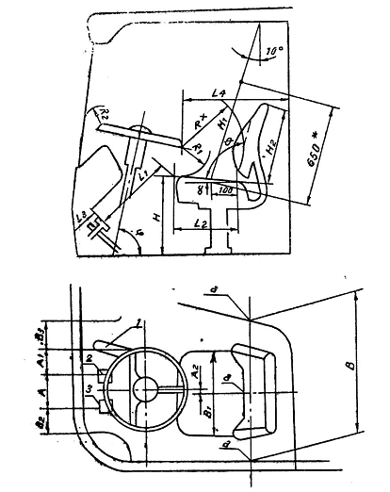
Hình 2
1. Bàn đạp ga; 2. Bàn đạp phanh; 3. Bàn đạp ly hợp
Chú thích: Các kích thước khi có trọng lượng người lái ở trạng thái tĩnh.
Bảng 1
Thông số kích thước | Trị số
Chiều rộng trong buồng lái tại các vị trí a – a, B không nhỏ hơn | 800
Chiều rộng ghế ngồi B₁ không nhỏ hơn | 450
Khoảng cách từ tâm bàn đạp ly hợp, bàn đạp ga đến thành buồng lái, B₂ không nhỏ hơn | 80
Khoảng cách từ mép trước đệm ngồi đến bàn đạp ly hợp, bàn đạp phanh L₁ | 400 ± 20
Chiều sâu đệm ngồi, L₂ | 360 ± 20
Hành trình bàn đạp ly hợp và bàn đạp phanh L₃, không lớn hơn | 200
Khoảng cách từ vành tay lái đến vách ngăn buồng lái, L₄ không nhỏ hơn | 600
Khoảng cách từ vành tay lái đến đệm tựa R | 300 ± 5
Khoảng cách từ vành tay lái đến đệm ngồi R_{i} | 20 ± 5
Khoảng cách từ vành tay lái đến kính chắn gió, R₂ không nhỏ hơn | 150
Chiều cao đệm ngồi, H (ở trạng thái tự do) | 400 ± 5
Khoảng cách từ đệm ngồi đến trần H₁ | 800 – 1000
Chiều cao đệm tựa H₂ không lớn hơn | 530
Khoảng cách giữa tâm bàn đạp phanh và bàn ly hợp A | 170 ± 10
Khoảng cách giữa tâm bàn đạp phanh và bàn đập ga Ai | 110 ± 10
Độ lệch tâm đệm ngồi với tâm vành tay lái A₂ về bên trái và phải không lớn hơn | 40
Góc nghiêng đệm ngồi γ | 5 – 7⁰
Góc nghiêng đệm ngồi θ | 95 – 100⁰
Góc nghiêng trục tay lái ϕ (đối với ô tô đầu rụt) | 76 – 82⁰
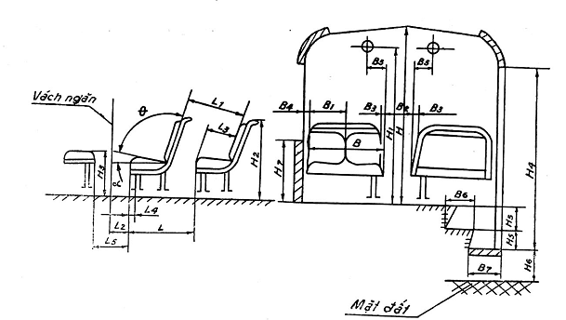
Hình 3
Bảng 2
Thông số kích thước | Trị số
Bước ghế L không nhỏ hơn  Đối với mặt ghế đan bằng sợi ni lông không nhỏ hơn  Khoảng cách giữa các đệm tựa L₁ không nhỏ hơn  Khoảng cách giữa các đệm ngồi và vách ngăn, L₂ không nhỏ hơn  Chiều sâu đệm ngồi, L₃ không nhỏ hơn  Khoảng cách từ chân ghế đến mép trước đệm ngồi L₄ không nhỏ hơn  Khe hở đầu ghế với thùng xe, B₄ không nhỏ hơn  Chiều rộng ghế đôi B không nhỏ hơn  Chiều rộng ghế đơn, B_{i} không nhỏ hơn  Chiều rộng lối đi (Tính tại mép đệm ngồi), B₂ không nhỏ hơn  - Đối với ô tô khách đường dài  - Đối với ô tô khách thành phố  Khoảng thụt vào của mép đệm tựa, B₃ không nhỏ hơn  Góc nghiêng đệm ngồi, γ  Góc nghiêng đệm tựa, θ  Chiều cao lòng xe, H:  - Đối với ô tô khách thành phố, không nhỏ hơn  - Đối với ô tô khách đường dài, không nhỏ hơn  Chiều cao tay vịn sau ghế, H₂ không nhỏ hơn  Chiều cao ghế ngồi, H₃  Chiều cao từ bàn đạp đến mép trên cửa ra vào, H₄ không nhỏ hơn  Chiều cao bậc lên xuống, H₅ không lớn hơn không nhỏ hơn  Khoảng cách hai mép đệm ngồi, L₅ (Hai ghế quay vào nhau) không nhỏ hơn  Chiều cao từ mặt đường đến bàn đạp, H₆ không lớn hơn:  - Đối với ô tô khách đường dài  - Đối với ô tô khách thành phố | 650  630  620  280  350  20  10  700  350  230  580  20  5 ± 30'  95⁰ ± 30  1750  1700  750  380 ± 20  1750  350  500  400  350
Chiều cao từ mép dưới cửa sổ đến sàn xe, H₇, không nhỏ hơn | 700
Khoảng cách từ tay vịn đến mép đệm ngồi (Theo phương ngang) B₅ không lớn hơn | 200
Chiều cao tay vịn dọc xe, H₁ không lớn hơn | 1650
Chiều sâu bậc lên xuống, B₆ không nhỏ hơn | 280
Chiều sâu bàn đạp, B₇ không nhỏ hơn | 300

